על מנת לבדוק כל מודול בניתי טסטבנץ שמדמה את כל האפשרויות הקיימות לתוצאה אפשרית.

**2 shears**

2d

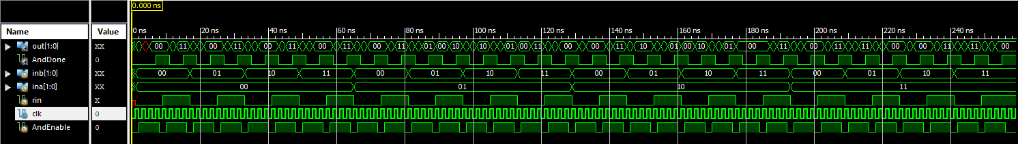

2d-flattening

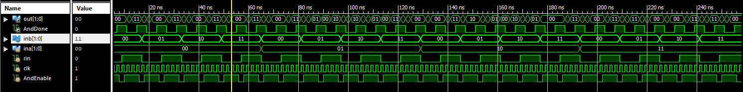

2d- randomization

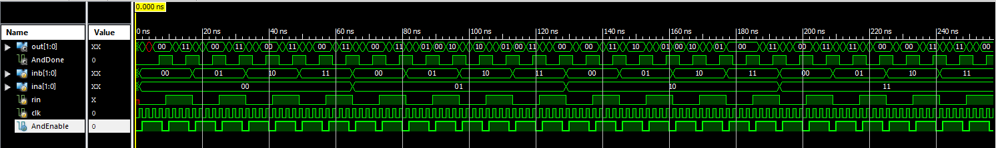

2d-flattening+ randomization

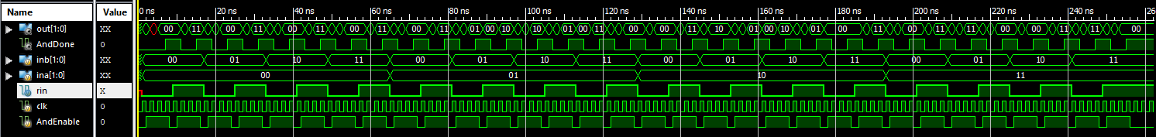

בנוסף כתבנו קוד פייטון שבודק את התוצאות של כל הכניסות האפשריות ומוציא את התוצאה ששער AND ממוסך יוציא.

לאחר מכן השוונו את כל המודולים עם התוצאות שאמורים לצאת ווידאנו שהארכיטקטורה שבנינו תקינה.



**3 shears**

3d

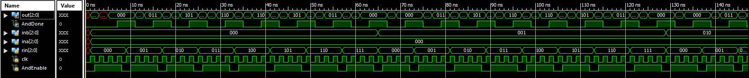

גם כאן בדקנו שהמודול תקין וכל הערכים יוצאים כמו שצריך עם הקוד פייטון הבא:

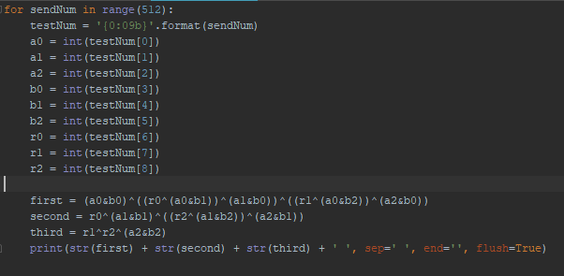

ונשווה את מה שיצא לנו בפייתון עם הערכים מהtb:

(20 הערכים הראשונים מתוך 512)

